# 1.点击红色区域新创建个虚拟器

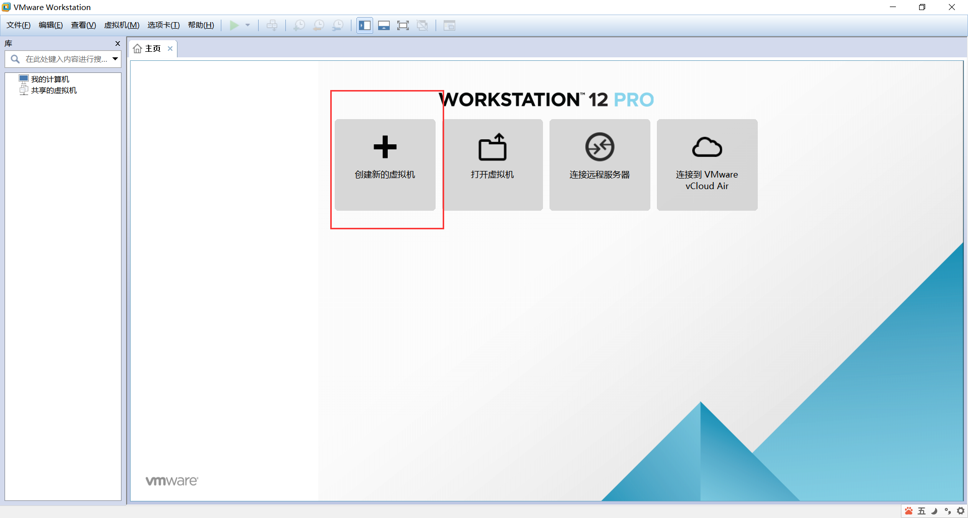

# 2.选择自定义

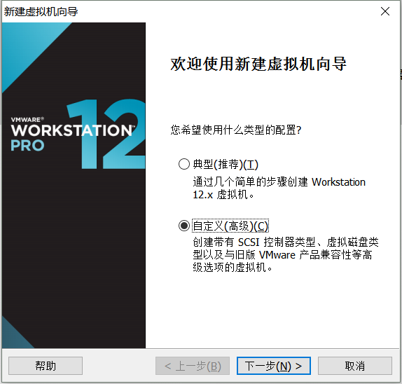

# 3.默认下一步即可

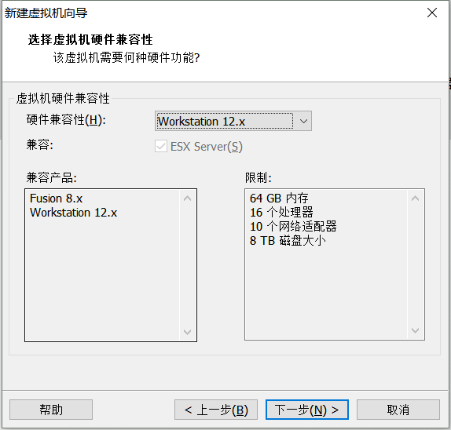

# 4.稍后安装操作系统

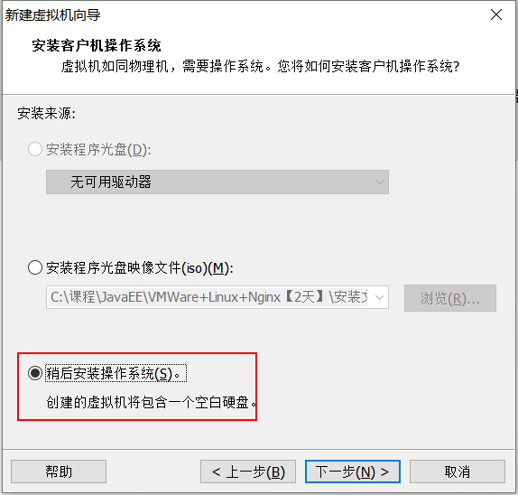

# 5.勾选Linux centOS版本

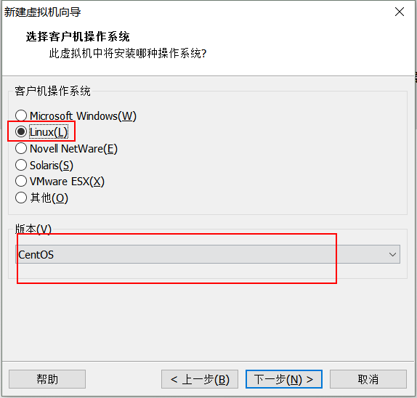

# 6.虚拟机的名字自己随便取，位置使用默认即可

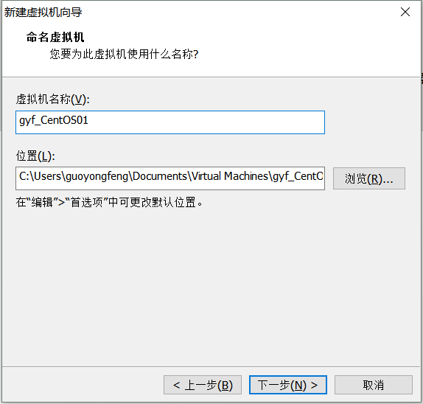

# 7.处理器配置1个即可，然后下一步

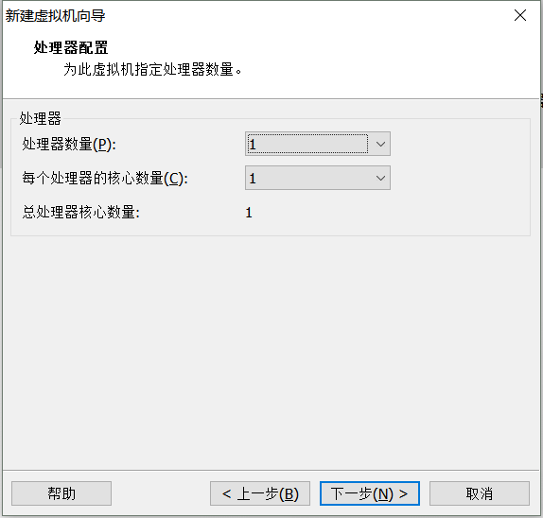

# 8.内存分配1G,不超过物理内存的一半

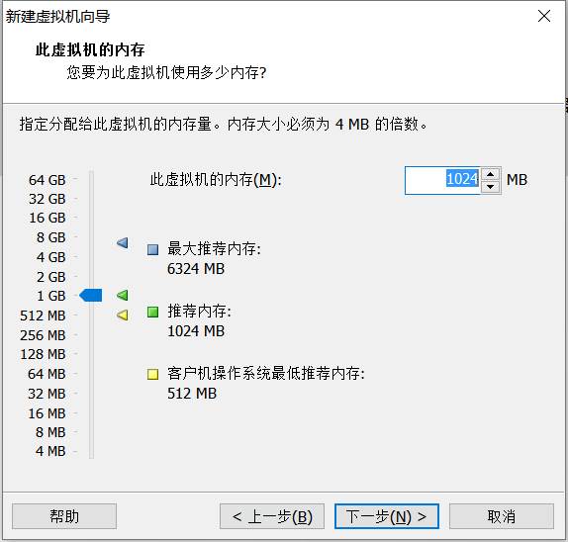

# 9.网络配置先NAT即可

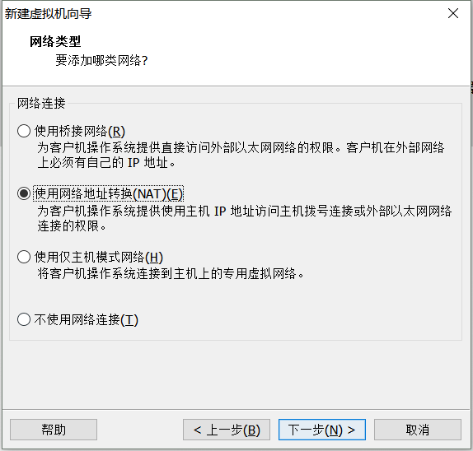

# 10.IO使用推荐配置

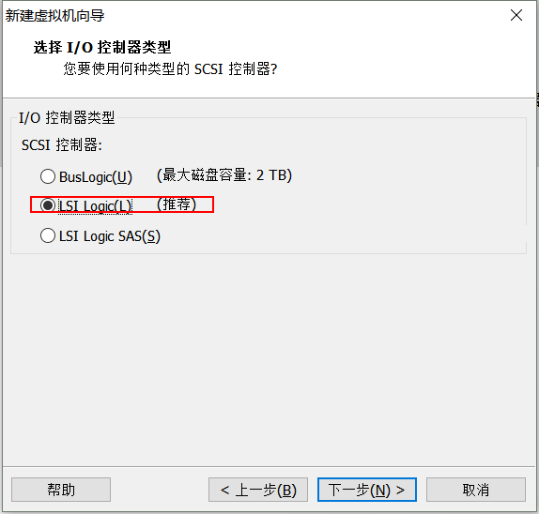

# 11.磁盘也使用推荐配置

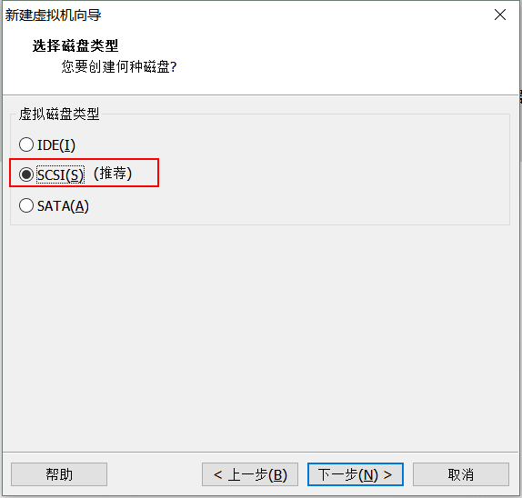

# 12.创建新虚拟磁盘

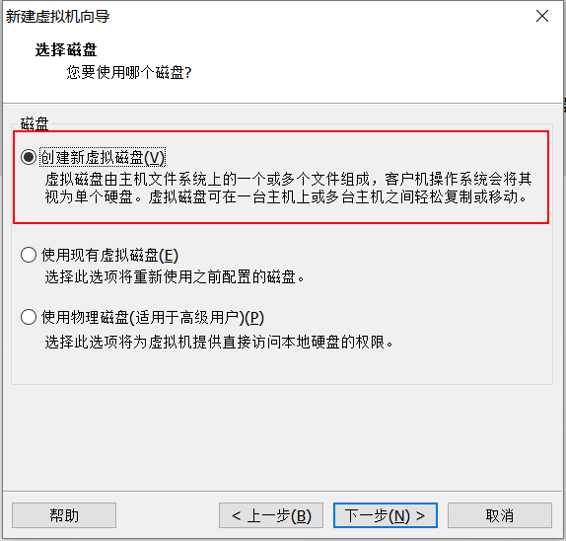

# 13.创建20G即可

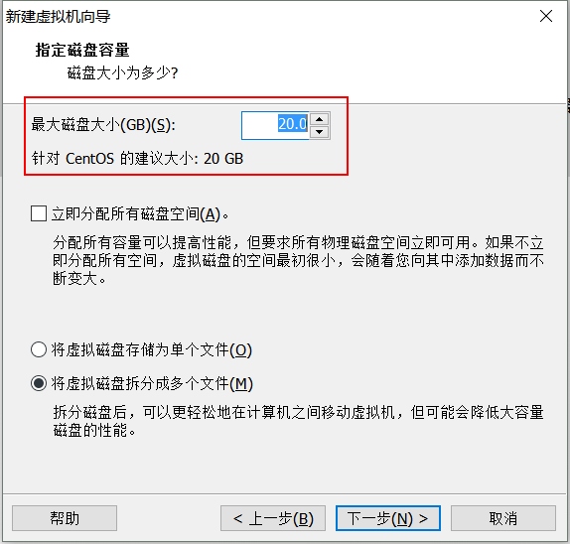

# 14.默认，下一步

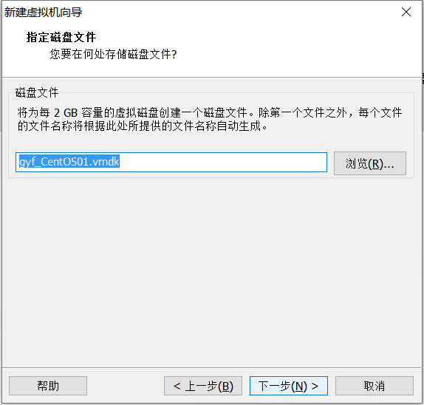

# 15.点完成后，添加镜像文件,然后启动虚拟机

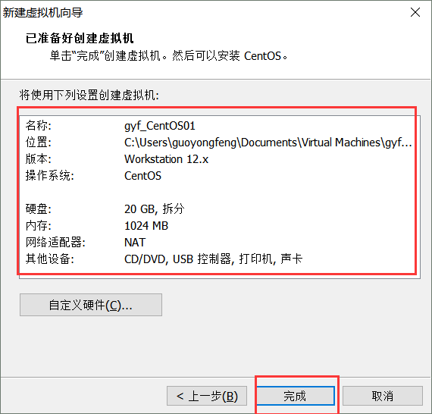

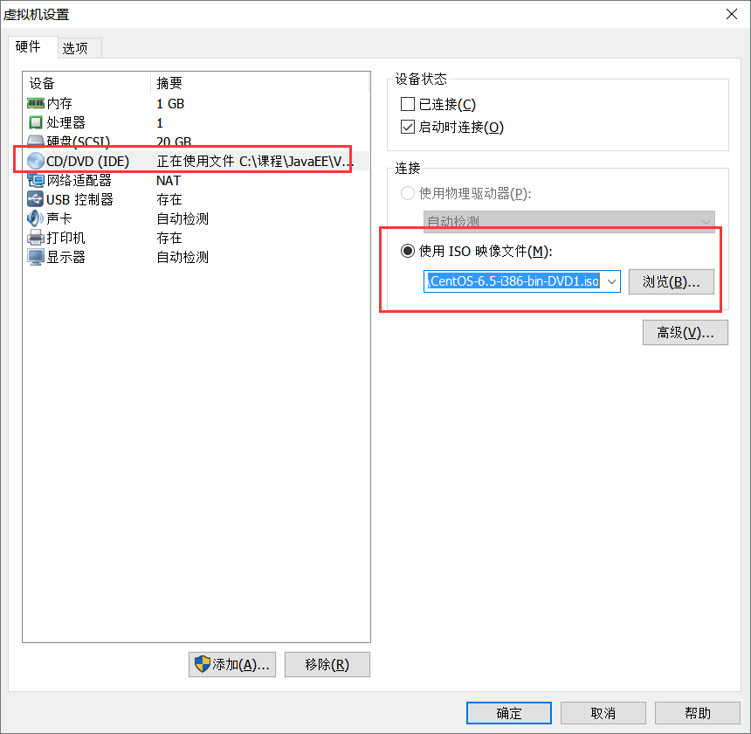

# 选择安装新系统，接着按回车

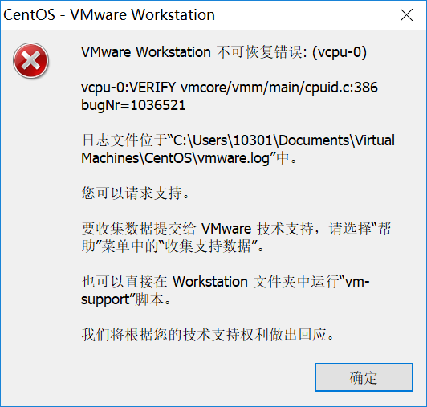

https://jingyan.baidu.com/article/636f38bb4f40f9d6b84610f7.html

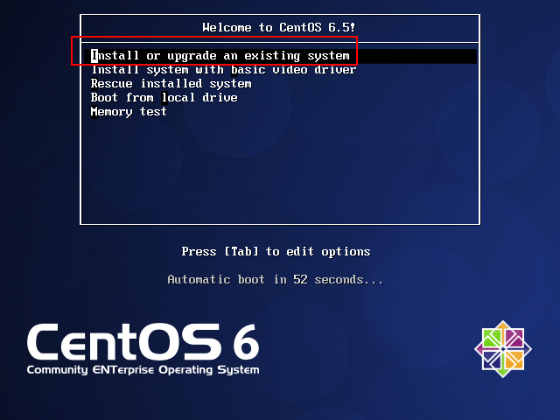

# 17.跳过媒体检测

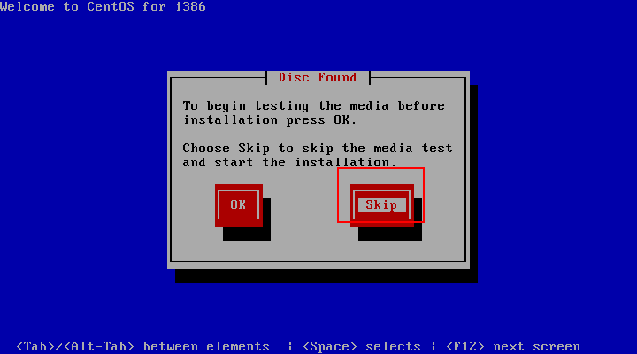

# 18.下一步

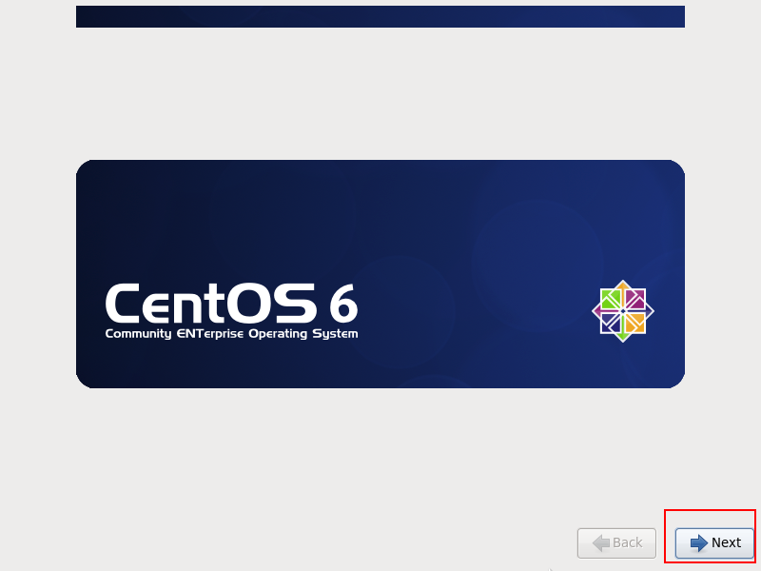

# 19.语言选择简体中文

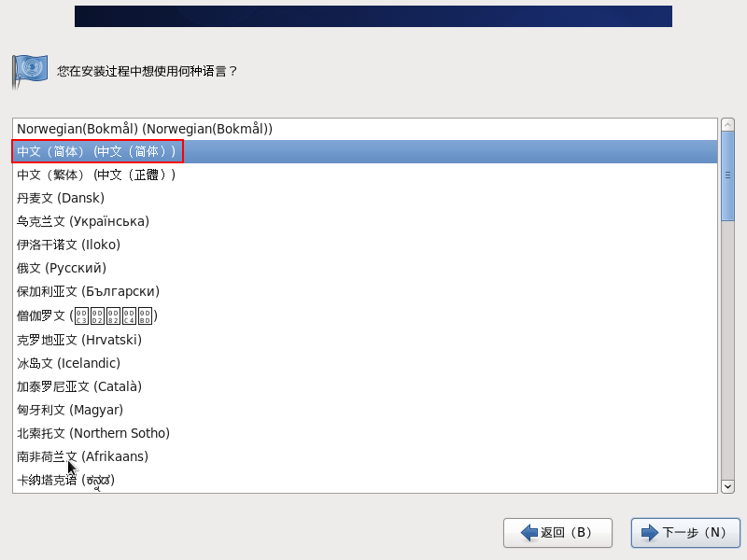

# 20.磁盘-美国英文式

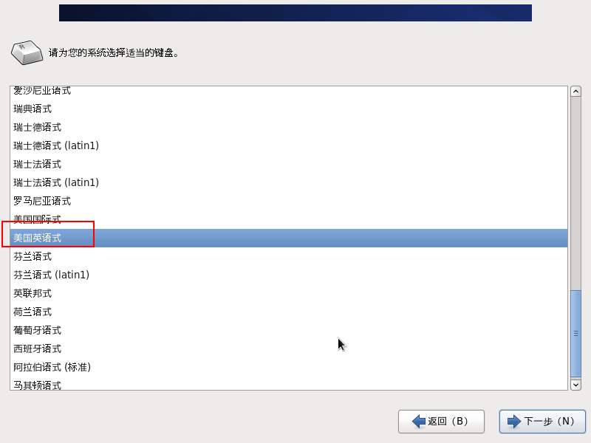

# 21.基本存储设备

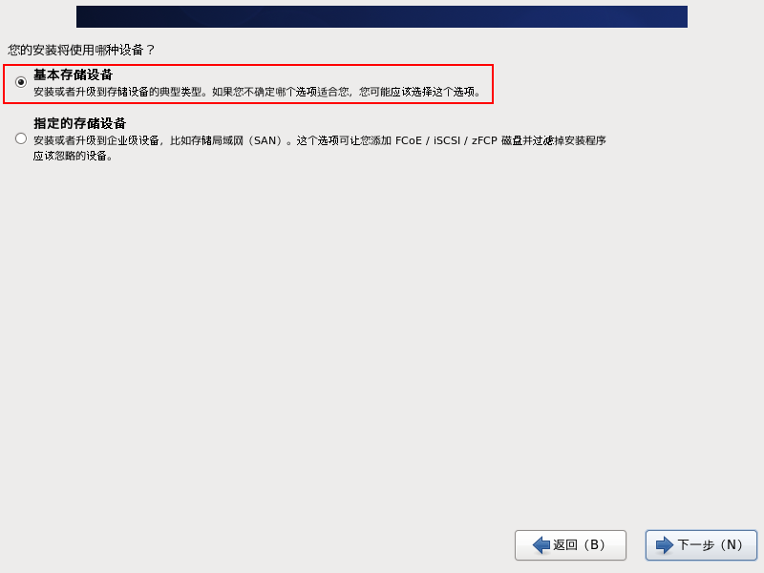

# 22.格式化磁盘数据

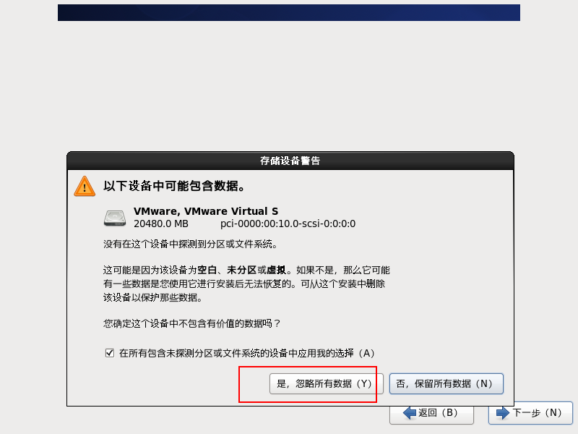

# 23.主机名随便写

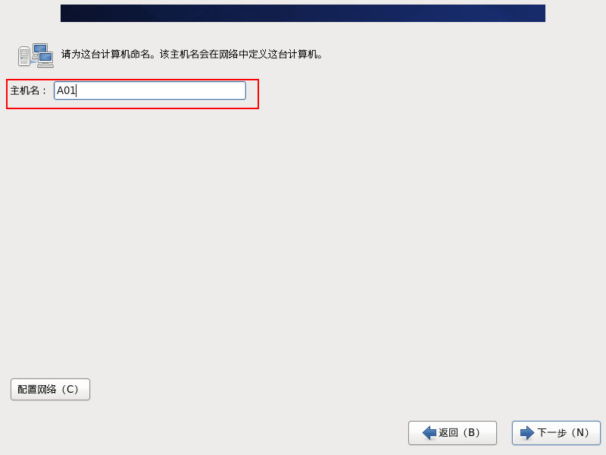

# 24.时区选上海

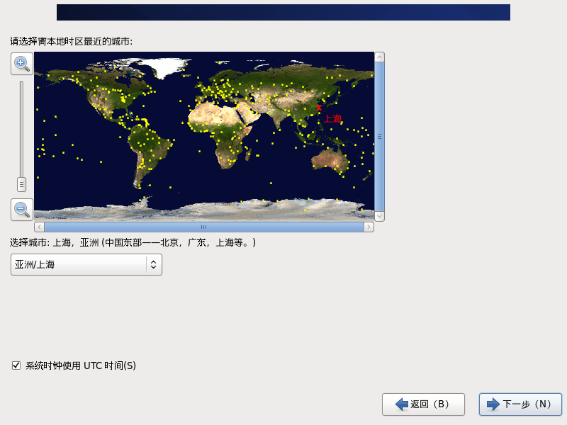

# 25.密码这里简单点：123456

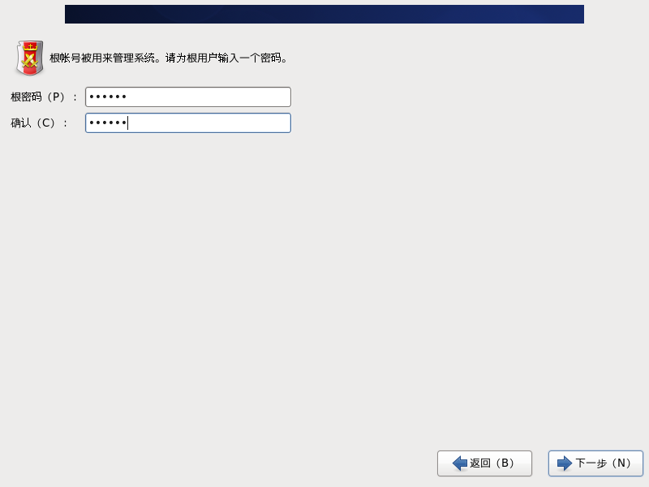

# 26.默认选项安装

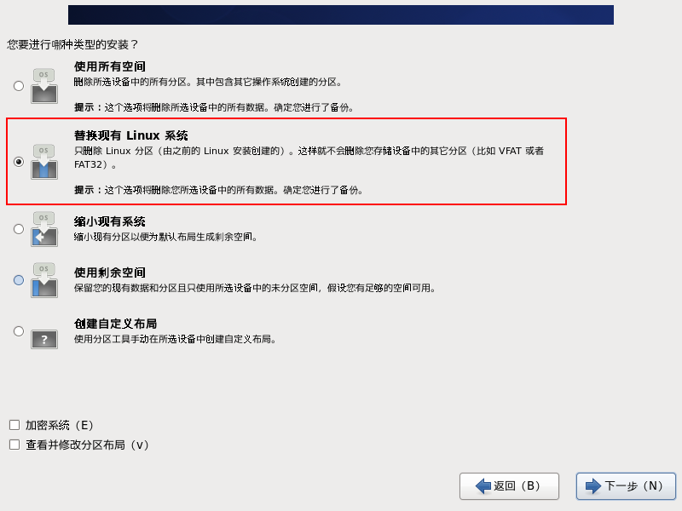

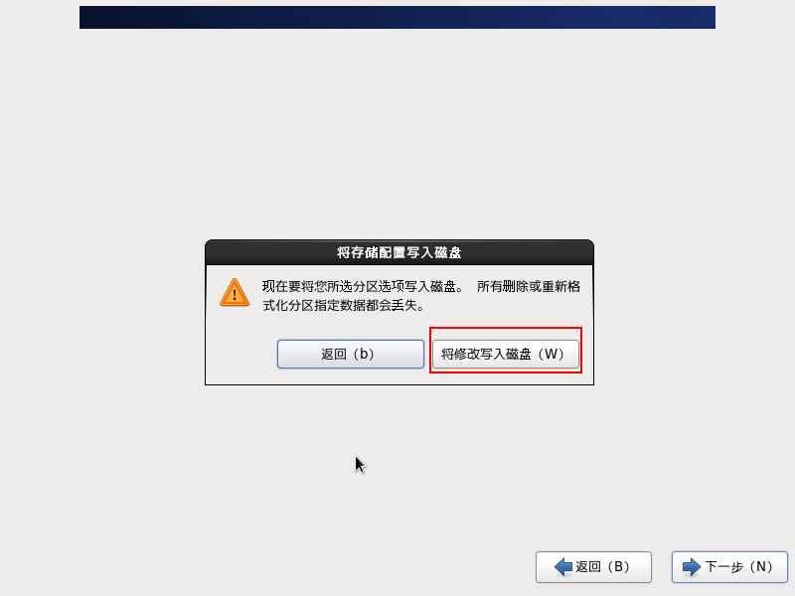

# 27.选择基本服务安装

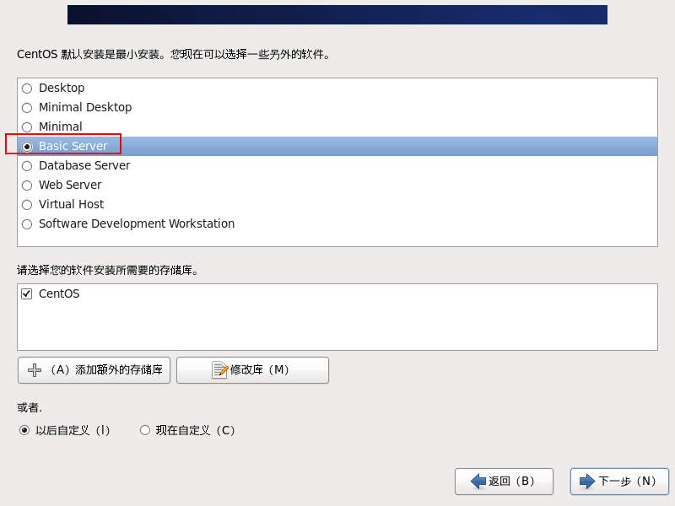

# 28，等待安装完成

# 

安装软件之前，先做快照，如果失败还有备份，可以退回重新开始。